**Desempenho**

MÉTRICAS

First Contentful Paint

1,6 s

Time to Interactive

1,6 s

Speed Index

2,2 s

Total Blocking Time

0 ms

Largest Contentful Paint

3,3 s

Cumulative Layout Shift

0,128

**Acessibilidade**

ARIA

Elementos com uma [role] ARIA que exigem que os filhos contenham uma [role] específica não têm alguns ou nenhum dos filhos obrigatórios.

|  |
| --- |
|  |

NOMES E ETIQUETAS

Os botões não têm um nome acessível

Os elementos de imagem não têm atributos [alt]

Os links não têm um nome compreensível

CONTRASTE

As cores de primeiro e segundo plano não têm uma taxa de contraste suficiente.

TABELAS E LISTAS

Os itens de lista (<li>) não estão contidos nos elementos pai <ul> ou <ol>.

92

75

**SEO**

Essas verificações garantem que sua página siga orientações básicas de otimização de mecanismos de pesquisa. Há muitos outros fatores não avaliados pelo Lighthouse que ainda podem afetar sua classificação na pesquisa, como o desempenho nas Principais métricas da Web.

PRÁTICAS RECOMENDADAS PARA CONTEÚDO

O documento não tem uma meta descrição.

Os elementos de imagem não têm atributos [alt].

Formate seu HTML de maneira que permita que os rastreadores entendam melhor o conteúdo do seu app.

RASTREAMENTO E INDEXAÇÃO

A página está bloqueada para indexação.

Para que seu app seja exibido nos resultados da pesquisa, é necessário que os rastreadores tenham acesso a ele.

**Ajustes Acessibilidade**

**ARIA**

Algumas funções ARIA mães precisam ter funções filhas específicas para cumprir as tarefas de acessibilidade pretendidas.

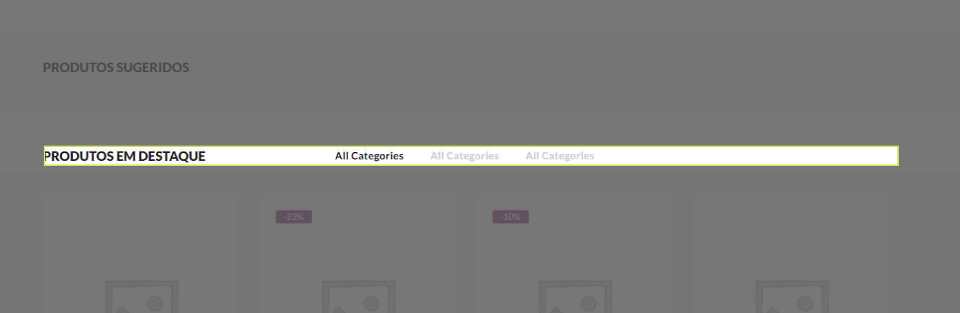

**Nomes e Etiquetas**

Quando um botão não tem um nome acessível, os leitores de tela o enunciam como "botão", o que o inutiliza para usuários que dependem desses leitores.

O texto dos elementos informativos precisa ser alternativo, breve e descritivo. Os elementos decorativos podem ser ignorados com um atributo alternativo vazio.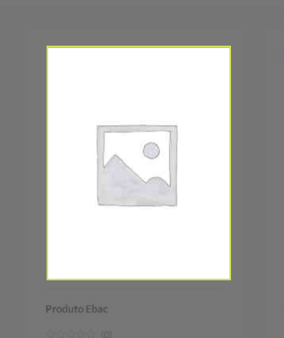

Textos de link (e textos alternativos de imagens, quando utilizados como link) compreensíveis, únicos e focalizáveis melhoram a experiência de navegação para usuários de leitores de tela.

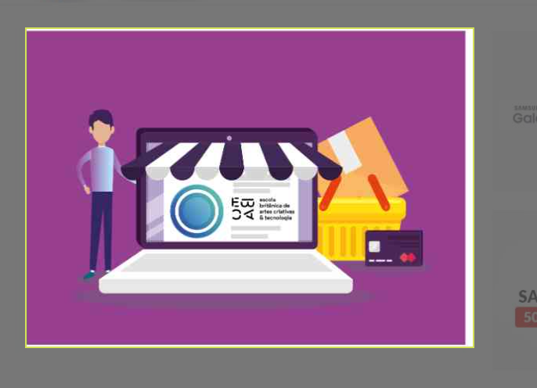

**Contraste**

Para muitos usuários, é difícil ou impossível ler textos com baixo contraste.

**Tarefas e Listas**

Os leitores de tela exigem que os itens de lista (`<li>`) estejam contidos em um `<ul>` ou `<ol>` pai para serem enunciados corretamente.

**Outras Verificações**

**A página tem uma ordem de tabulação lógica**

A navegação pela página segue o layout visual. Os usuários não podem focar elementos que estão fora da tela.

**Os controles interativos são focados no teclado porém não tem identificação visual**

Verificado manualmente se todos os controles personalizados podem ser focalizados no teclado e exibem um indicador de foco. A ordem em que os elementos são focados deve seguir a ordem DOM.

Utilizado o navegador Opera com o Lighthouse nativo no Inspetor.

Ex2.

